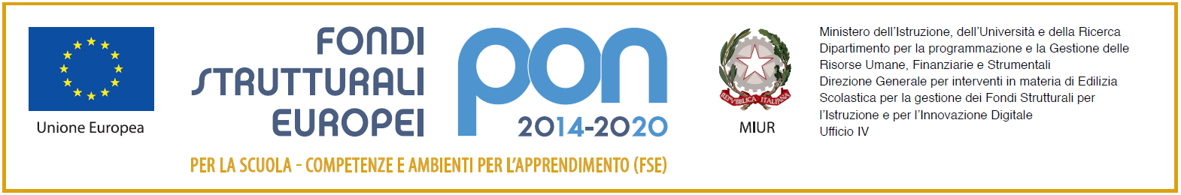
MODELLO DOMANDA PERSONALE ATA
AL DIRIGENTE SCOLASTICO
dell’I.C. Moro - Lamanna

Oggetto: Domanda di partecipazione alla selezione finalizzata al reclutamento di Personale ATA “Fondi Strutturali Europei – Programma Operativo Nazionale “Per la scuola, competenze e ambienti per l’apprendimento” 2014-2020. PON FSE 2014-2020 Progetto codice: PROGETTO 10.2.2A-FSEPON-CL 2019-123 - OLTRE LE PAROLE
Il/La sottoscritto/a
COGNOME

NOME

CODICE FISCALE

DATA DI NASCITA |  |  | / |  |  | /

LUOGO DI NASCITA

PROVINCIA

COMUNE DI RES.ZA

PROVINCIA

VIA/PIAZZA/CORSO |  |  |  |  |  |  |  |  |  |  |  |  | N.

CAP

TELEFONO

E-MAIL
SCRIVERE ANCHE E-MAIL IN STAMPATELLO
in qualità di
ASSISTENTE AMMINISTRATIVO
COLLABORATORE SCOLASTICO
CHIEDE
di essere inserito/a nella graduatoria di:

ASS.te AMMINISTRATIVO COLL.re SCOLASTICO

Per le attività del PON FSE 2014-2020 del progetto avente codice 10.1.1A-FSEPON-CL-2019-123
Titolo "OLTRE LE PAROLE"
CONSAPEVOLE

delle sanzioni penali richiamate dall’art. 76 del D.P.R. 28/12/2000 N. 445, in caso di dichiarazioni mendaci e della decadenza dei benefici eventualmente conseguenti al provvedimento emanato sulla base di dichiarazioni non veritiere, di cui all’art. 75 del D.P.R. 28/12/2000 n. 445 ai sensi e per gli effetti dell’art. 47 del citato D.P.R. 445/2000, sotto la propria responsabilità

DICHIARA
- Titoli e incarichi
di possedere i seguenti titoli e di aver svolto i seguenti incarichi:
TITOLI VALUTABILI | Spuntare i titoli posseduti
Diploma di scuola secondaria di primo grado (solo per Collaboratori Scolastici)
Diploma di scuola secondaria superiore di secondo grado
Altro diploma scuola secondaria II grado
Diploma di laurea
Incarichi di collaborazione con il DSGA - solo per gli Assistenti  Amministrativi (Incarico di Sostituto del D.S.G.A.) – Max 10 mesi | Indicare n° mesi ____
Attività svolta in progetti PON – POR (Max 3 esperienze) | Indicare n° attività PON-POR ____
Patente Europea ECDL/IC3/EIPASS  Si valuta un solo titolo | ____
Tutti gli incarichi, le attività e le certificazioni dovranno essere dettagliatamente specificate nel Curriculum Vitae in formato europeo che, a tal fine, si allega alla presente.

- Dichiarazione di insussistenza di incompatibilità
- di non trovarsi in nessuna della condizioni di incompatibilità previste dalle Disposizioni e Istruzioni per l’attuazione delle iniziative cofinanziate dai Fondi Strutturali europei 2014/2020, in particolare di:
  - di non essere collegato, né come socio né come titolare, alla ditta che ha partecipato e vinto la gara di appalto.

- Dichiara inoltre, di non essere parente o affine entro il quarto grado del legale rappresentante dell'Istituto e di altro personale che ha preso parte alla predisposizione del bando di reclutamento, alla comparazione dei curricula degli astanti e alla stesura delle graduatorie dei candidati.

- Privacy
Il/la sottoscritto/a con la presente, ai sensi degli articoli 13 e 23 del D.Lgs. 196/2003 (di seguito indicato come “Codice Privacy”) e successive modificazioni ed integrazioni,
AUTORIZZA
L’Istituto Comprensivo Moro-Lamanna al trattamento, anche con l’ausilio di mezzi informatici e telematici, dei dati personali forniti dal sottoscritto; prende inoltre atto che, ai sensi del “Codice Privacy”, titolare del trattamento dei dati è l’Istituto sopra citato e che il sottoscritto potrà esercitare, in qualunque momento, tutti i diritti di accesso ai propri dati personali previsti dall’art. 7 del “Codice Privacy” (ivi inclusi, a titolo esemplificativo e non esaustivo, il diritto di ottenere la conferma dell’esistenza degli stessi, conoscerne il contenuto e le finalità e modalità di trattamento, verificarne l’esattezza, richiedere eventuali integrazioni, modifiche e/o la cancellazione, nonché l’opposizione al trattamento degli stessi).

Data _____________ FIRMA DEL CANDIDATO

_____________________

